（备注：所有给出的测试用例中的“输入”不包含“结束输入的标识符”）

第1题：
已知单链表L是一个递增有序表，试编写一高效算法，删除表中值大于min且小于max的结点（若表中有这样的结点），同时释放被删除结点的空间，这里min和max是两个给定的参数。(P45第5题)

#include "stdafx.h"
#include<malloc.h>
#include<stdio.h>
//单链表结构类型定义
typedef int datatype;
typedef struct node
{ datatype data;
struct node *next;
}linklist;
linklist* create( );
void print(linklist *);
void delete(linklist *, datatype, datatype);
int main()
{ linklist*head;
int min,max;
head=create( );
printf("***************运算前的原链表如下*******************\n");
print(head); //输出删除前的原链表
puts ("***************请输入一个整数作为min******************");
scanf_s("%d", &max,sizeof(min)); //输入min值
puts ("***************请输入一个整数作为max******************");
scanf_s("%d", &max,sizeof(max)); //输入max值
delete (head, min, max);//调用单链表删除函数
printf("********删除介于min和max之间的结点后的新链表******\n");
print(head); //输出删除运算后的新链表
return 0;
}
（注：测试数据按提供的测试用例，输出格式不限，无须按示例格式显示）
测试用例1:
输入(原链表)： 2-> 6-> 9 ->10-> 15-> 23-> 38-> 45-> 50-> 56-> 67-> 89-> 100-> 136-> 138->NULL
min: 23
max:99
输出（运算后的链表）：2-> 6-> 9-> 10-> 15-> 23-> 100-> 136-> 138->NULL

测试用例2:

输入(原链表)：3-> 5-> 8-> 19-> 25-> 34-> 38-> 49-> 60-> 83-> 120-> 150-> 180->NULL
min:80
max:200
输出（运算后的链表）：3-> 5-> 8-> 19-> 25-> 34-> 38-> 49-> 60->NULL

测试用例3:

输入(原链表)：3-> 5-> 8-> 19-> 25-> 34-> 38-> 49-> 60-> 83-> 120-> 150-> 180->NULL
min:1
max:50
输出（运算后的链表）：60-> 83-> 120-> 150-> 180->NULL

测试用例4:

输入(原链表)：3-> 5-> 8-> 19-> 25-> 34-> 38 ->49-> 60-> 83-> 120-> 150-> 180->NULL
min:190
max:500
输出（运算后的链表）：3-> 5-> 8-> 19-> 25-> 34-> 38-> 49-> 60-> 83-> 120-> 150-> 180->NULL

第2题：
已知一单链表中的数据元素含有三个字符(即:字母字符、数字字符和其它字符)。试编写算法，构造三个循环链表，使每个循环链表中只含同一类的字符，且利用原表中的结点空间作为这三个表的结点空间(头结点可另辟空间)。(P45第7题)

#include "stdafx.h"
#include<stdio.h>
#include<malloc.h>
typedef char datatype;
typedef struct node
{ datatype data;
struct node *next;
}linklist;

linklist* create( );
void resolve(linklist*,linklist*,linklist*,linklist*);
void print1(linklist*);
void print2(linklist*);
int main( )
{ linklist *head,*letter,*digit,*other;
head=create( );
printf("***************运算前的原链表显示如下***************\n");
print1(head);
letter=(linklist*)malloc(sizeof(linklist));//建立3个空循环链表
letter->next=letter;
digit=(linklist*)malloc(sizeof(linklist));
digit->next=digit;
other=(linklist*)malloc(sizeof(linklist));
other->next=other;
resolve(head, letter, digit, other);//调用分解单链表的函数
printf("***************分解后的字母链表如下***************\n");
print2(letter);//输出循环链表
printf("***************分解后的数字链表如下***************\n");
print2(digit); //输出循环链表
printf("***************分解后的其它字符链表如下***************\n");
print2(other); //输出循环链表
return 0;
}

测试用例1:
输入：
dgjakdg*&?,8543246dghj
输出：
分解后的字母链表为: dgjakdgdghj
分解后的数字链表为: 8543246
分解后的其它字符链表为: *&?,

测试用例2:
输入：
&%#dgj*#34akdg*&3246
输出：
分解后的字母链表为:dgjakdg
分解后的数字链表为: 343246
分解后的其它字符链表为: &%#*#*&

测试用例3:
输入：
7&%8dgj*kk#34ak@dg*&6
输出：
分解后的字母链表为: dgjkkakdg
分解后的数字链表为: 78346
分解后的其它字符链表为: &%*#@*&

第3题：
多项式求和运算：设单链表A和B分别存储不同的多项式，要求完成多项式的求和运算，求和结果存放在A表中（备注：B表不变，测试用例至少测3组不同情况）。

#include "stdafx.h"
#include<malloc.h>
#include<stdio.h>
//多项式单链表结构类型定义
typedef struct node
{
int coef;
int exp;
struct node *next;
}linklist;
linklist* create( );
void print(linklist *);
void SumofPoly(linklist *, linklist *);
void main( )
{
linklist*A, *B;
printf("**************请输入原多项式A链表为*****************\n");
A = create( );
printf("**************请输入原多项式B链表为*****************\n");
B = create( );
printf("\n****************显示原多项式A链表为*****************\n");
print(A);
printf("\n****************显示原多项式B链表为*****************\n");
print(B);
SumofPoly(A, B);//调用多项式求和的函数
printf("\n***********显示求和运算之后的多项式A链表为**********\n");
print(A);
printf("\n***********显示求和运算之后的多项式B链表为*********\n");
print(B);

}

测试用例：
（1）A(x)=7+3x+9x^8+5x^17+2x^20;
B(x)=8x+22x^7-9x^8-4x^18+30x^25+10x^35+19x^55;
运行结果：

A(x)= 7+11x+22x^7+5x^17-4x^18+2x^20+30x^25+10x^35+19x^55;
B(x)=8x+22x^7-9x^8-4x^18+30x^25+10x^35+19x^55;

测试用例：
（2）A(x)=19+3x+72x^7+6x^17+2x^28+10x^35+19x^55;
B(x)=8x^4+22x^7-6x^17-2x^28

运行结果：
A(x)= 19+3x+8x^4+94x^7+10x^35+19x^55;
B(x)=8x^4+22x^7-6x^17-2x^28

测试用例：
（3）A(x)=23+3x+7x^6+16x^18+2x^23+10x^32;
B(x)=-23-3x+17x^6-16x^18-2x^23-10x^32;

运行结果：
A(x)= 24x^6;
B(x)=-23-3x+17x^6-16x^18-2x^23-10x^32;

测试用例：
（4）A(x)=23+3x+7x^6+16x^18+2x^23+10x^32;
B(x)= 6x^12+16x^38-2x^42-10x^62;

运行结果：
A(x)= 23+3x+7x^6+6x^12+16x^18+2x^23+10x^32+16x^38-2x^42-10x^62;
B(x)= 6x^12+16x^38-2x^42-10x^62;

提示：链表显示样式不限，例如可参考下图显示结果。
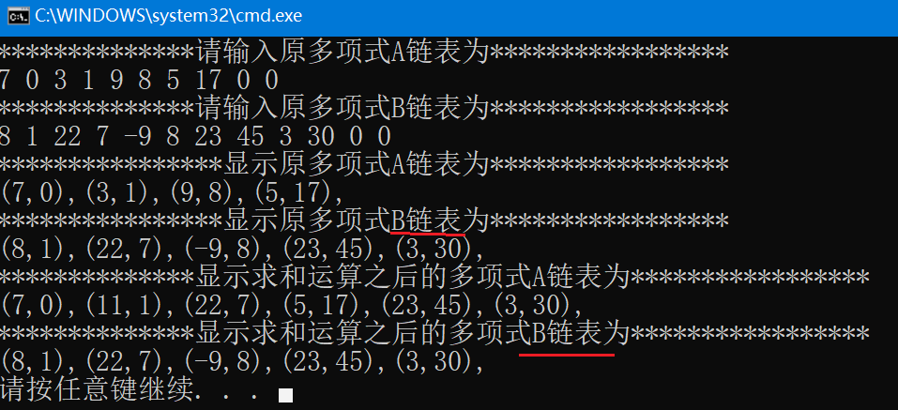

第4题：
回文是指正从左向右读和从右向左读均相同的字符序列，如“level”是回文，但“good”不是回文。试写一个算法判定给定的字符向量是否为回文。（P74第2题）

#include "stdafx.h"
#include<stdio.h>
#include<malloc.h>
#include<string.h>
//定义字符串类型
#define maxsize 256
typedef struct
{ char ch[maxsize];
int len;
}seqstring;
seqstring * makestr();
void print(seqstring *);
int symmetry(seqstring *);//判字符串是否中心对称的函数声明

int main()
{
seqstring *str;
printf("请初始化字符串: ");
str = makestr();
if (symmetry(str)) printf("\n判定结果：该字符串\"%s\"是回文\n\n", str->ch);
else printf("\n判定结果：该字符串\"%s\"不是回文\n\n", str->ch);
return 0;
}

测试用例1:

输入：abdkgdkg

输出：判定结果：该字符串"abdkgdkg"不是回文

测试用例2:

输入：abdkgdk

输出：判定结果：该字符串"abdkgdkg"不是回文

测试用例3:

输入：abdkkdba

输出：判定结果：该字符串" abdkkdba"是回文

测试用例4:

输入：abdkukdba

输出：判定结果：该字符串" abdkukdba"是回文

第5题：
改进的模式匹配算法（KMP）测试

//KMP模式匹配的程序代码
#include "stdafx.h"
#include<stdio.h>
#include<string.h>
#include<malloc.h>
//顺序串的结构类型定义
#define maxsize 100
typedef struct
{ char str[maxsize];
int len;
}seqstring;
void Get_Next(seqstring*, int[]);
int KMP(seqstring*, seqstring*, int[],int);
int num;
int main()
{
seqstring*T, *P;
int i;
int next[maxsize]= { 0 };
T = (seqstring*)malloc(sizeof(seqstring));
P = (seqstring*)malloc(sizeof(seqstring));
printf("**********输入目标串："); gets_s(T->str);
T->len = strlen(T->str);
printf("**********输入模式串："); gets_s(P->str);
P->len = strlen(P->str);
Get_Next(P,next);
if (KMP(T,P, next,0) >= 0)
{ printf("匹配成功！比较次数为：%d\n",num);
printf("返回第一次匹配成功的位置(首字母所在下标)：%d\n", KMP(T,P, next,0));
}
else
{ printf("匹配失败！比较次数为：%d\n", num);
}
printf("**********next数组内容：");
for (i = 0; i < P->len; i++)
{ if (i > 0) printf(",");
printf("%d", next[i]);
}
printf("\n");
return 0;
}

//顺序串的改进模式匹配
int KMP(seqstring*T, seqstring*P, int next[], int pos)
{
}//匹配失败返回-1，否则返回首字母下标；pos表示搜索起始位置（0下标开始存）。

void Get_Next(seqstring*P, int next[])
{

}

测试用例1：

输入:
目标串: abcababcabc
模式串: abcabc

输出:
匹配成功！比较次数为：13
返回第一次匹配成功的位置(首字母位序)：5
*********next数组内容：-1,0,0,0,1,2
测试用例2：

输入:
目标串: abcababcabckka
模式串: abcabc

输出:
匹配成功！比较次数为：13
返回第一次匹配成功的位置(首字母位序)：5
*********next数组内容：-1,0,0,0,1,2

测试用例3：

输入:
目标串: abcababcabckka
模式串: abcabd

输出:
匹配失败！ 比较次数为：18
*********next数组内容：-1,0,0,0,1,2

测试用例4：

输入:
目标串: aaaaaaaaaaaaaaaaaaakuu
模式串: aaaaak

输出:
匹配成功！比较次数为：34
返回第一次匹配成功的位置(首字母位序)：14
*********next数组内容：-1,0,1,2,3,4

测试用例5：

输入:
目标串: bcdefghijklmnopqrstu
模式串: pqrstu

输出:
匹配成功！比较次数为：20
返回第一次匹配成功的位置(首字母位序)：14
*********next数组内容：-1,0,0,0,0,0

测试用例6：

输入:
目标串: aaaaaaaaaaaaaaaaaaak
模式串: aaaaau

输出:
匹配失败！ 比较次数为：39
*********next数组内容：-1,0,1,2,3,4

参考类似下图的形式展示结果：
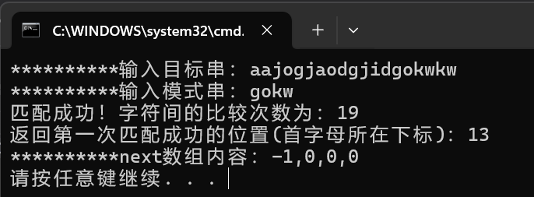

第6题：
朴素的模式匹配算法（BF）测试

测试用例1：
输入:
目标串:abcababcabc
模式串:abcabc
输出:
匹配成功！比较次数为：18
返回第一次匹配成功的位置(首字母位序)：6

测试用例2：

输入:
目标串:abcababcabckka
模式串:abcabc
输出:
匹配成功！比较次数为：18
返回第一次匹配成功的位置(首字母位序)：6

测试用例3：

输入:
目标串:abcababcabckka
模式串:abcabd
输出:
匹配失败！比较次数为：29

测试用例4：

输入:
目标串::aaaaaaaaaaaaaaaaaaakuu
模式串: aaaaak
输出:
匹配成功！比较次数为：90
返回第一次匹配成功的位置(首字母位序)：15

测试用例5：

输入:
目标串:aaaaaaaaaaaaaaaaaaak
模式串:aaaaau
输出:
匹配失败！ 比较次数为：105

可参考下图类似形式展示结果：

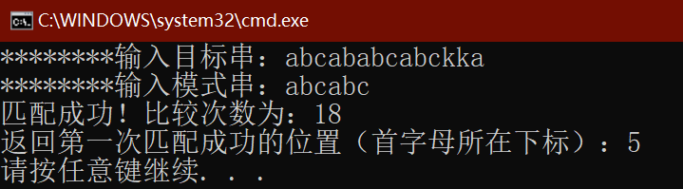

第7题：
请设计一个在时间和空间上都尽可能高效的算法，在不改变单链表的前提下，求链表的倒数第k个结点（k>0）。（要求只能遍历一次链表，时间复杂度O(n),空间复杂度O（1））

#include "stdafx.h"
#include<malloc.h>
#include<stdio.h>
//单链表结构类型定义
typedef char datatype;
typedef struct node
{
datatype data;
struct node *next;
}linklist;
linklist* create();
void print(linklist *);
linklist* Locate(linklist*, int);
int main()
{ linklist*head, *p;
int k;
printf("************输入结点的值构建链表*****************\n");
head = create( );
printf("**************显示链表如下*******************\n");
print(head);
printf("**************输入k，查找倒数第k个结点****************\n");
scanf_s("%d", &k);
p = Locate(head, k);//调用查找函数
if (p == NULL) printf("查找失败，不存在倒数第%d个结点", k);
else printf("\n查找到的倒数第%d个元素是%c\n", k, p->data);
}

测试用例1：
输入：You are great!
8
输出：e

测试用例2：

输入：You are great!
1
输出：！

测试用例3：
输入：You are great!
20
输出：查找失败，不存在倒数第20个结点

第8题：
请设计算法删除某个非空无序顺序表中的所有重复结点，重复结点只保留第1次出现的结点。（注：a_{i}>0, 要求:算法时间复杂度为O(n)）。

#include "stdafx.h"
#include<stdio.h>
#include<malloc.h>
typedef int datatype;
#define maxsize 1024
typedef struct
{ datatype data[maxsize];
int last;
}sequenlist;

sequenlist* create();
void print(sequenlist*);
void purge(sequenlist *);

int main()
{ sequenlist*L;
char x;
printf("************输入元素构建无序顺序表*****************\n");
L = create();//建立无序顺序表
printf("************去重之前的原无序顺序表如下*************\n");
print(L);//输出表
purge(L);//调用顺序表去重函数
printf("**************去重之后的线性表如下*****************\n");
print(L);//输出表
return 0;
}

//建立顺序表
sequenlist* create()
{

}

//打印顺序表
void print(sequenlist*L)

{

}

void purge(sequenlist *L)
{

}//删除无序顺序表中重复元素，时间复杂度O(n)

测试用例1:
输入: 1 2 3 2 3 1 2 3 13 4 2 13 3 5 4
预期输出: 1 2 3 13 4 5

测试用例2:
输入: 3 3 2 1 2 3 4 4 4 5 4 5 6 3 3 3
预期输出: 3 2 1 4 5 6

测试用例3:
输入: 4 3 4 2 3 1 2
预期输出: 4 3 2 1

测试用例4:
输入: 1 3 6 2
预期输出: 1 3 6 2

测试用例5:
输入: 8 8 8 8 8
预期输出: 8

测试用例6:
输入: 9
预期输出: 9

